Self-healing ETL — pipeline tự sửa lỗi, 3 giờ sáng không cần wake-up
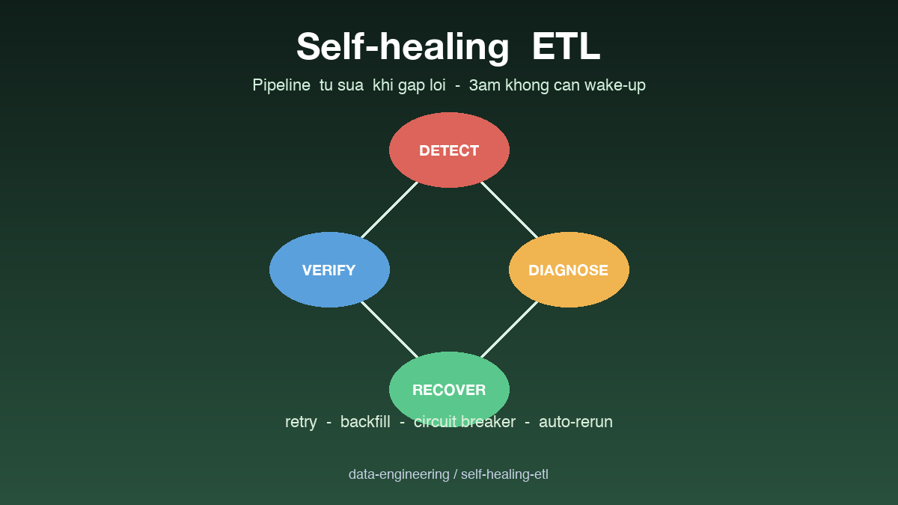

Thông tin bài
Chủ đề chính: ETL (Reliability / Self-healing)
Đối tượng đọc: Data engineer, platform engineer, SRE

Nội dung
Mỗi data engineer đều có một đêm bị page lúc 3 giờ sáng vì pipeline fail. Lý do thường rất tầm thường: source DB timeout vài giây, S3 throttle, network blip, bảng tạm trùng tên. Sửa thủ công mất 15 phút, nhưng nỗi đau bị đánh thức và phải tỉnh táo debug ở 3 giờ sáng thì không tính được. Self-healing ETL là cách để pipeline tự xử lý các lỗi transient này mà không cần con người can thiệp.
Self-healing không phải retry vô tri. Hệ thống cần đi qua bốn bước rõ ràng. Detect: nhận biết task fail và phân loại lỗi theo template biết trước. Diagnose: xác định lỗi này có thể tự sửa không, fall vào category nào, có cần escalate không. Recover: thực thi action sửa lỗi tương ứng, có thể là retry, backfill partition cụ thể, rebuild metadata, hoặc cô lập task lỗi. Verify: kiểm tra task sau khi recover đã thật sự success chưa, output đúng schema và row count không, mới gỡ alert.
Phần Diagnose là trí tuệ thật sự của hệ thống. Mỗi loại lỗi có một fingerprint dựa trên exception class, message pattern, downstream impact. Hệ thống học từ lịch sử để biết lỗi loại A thường giải bằng retry, lỗi loại B cần backfill từ thời điểm T, lỗi loại C luôn cần human escalate. Theo thời gian, library các loại lỗi giải được tự động ngày càng nhiều, và tỉ lệ wake-up đêm giảm dần.
Bài học vận hành ba năm áp dụng pattern này: tỉ lệ on-call alert ban đêm giảm từ trung bình hai lần mỗi tuần xuống một lần mỗi quý. Quan trọng hơn, team data engineer có thể tập trung vào build feature mới thay vì firefight. Trade-off duy nhất là phải đầu tư ban đầu để xây library lỗi và recovery action, nhưng ROI rất nhanh chỉ sau hai tháng vận hành.

Repository
Code + recovery playbook:
https://github.com/sophie-nguyenthuthuy/data-engineering/tree/main/self-healing-etl
#sre #reliability #etl #cloud #dataengineering

